Отчет о проведении
Учебно-тренировочных сборов спортсменов СДЮСШОР №16 по тхэквондо (ВТФ)
в рамках летней оздоровительной компании
в МАОУ Центр «Арго»
4 смена с 15.07-26.07.15 (24 чел)
Занятия проводились согласно плана учебно-тренировочного сбора. Занятия по ОФП и скоростно-силовой подготовке проводились на открытой площадке и сосновом лесу, работа в парах по лапам, ракеткам, протекторам а также спарринги проводились на открытой площадке.
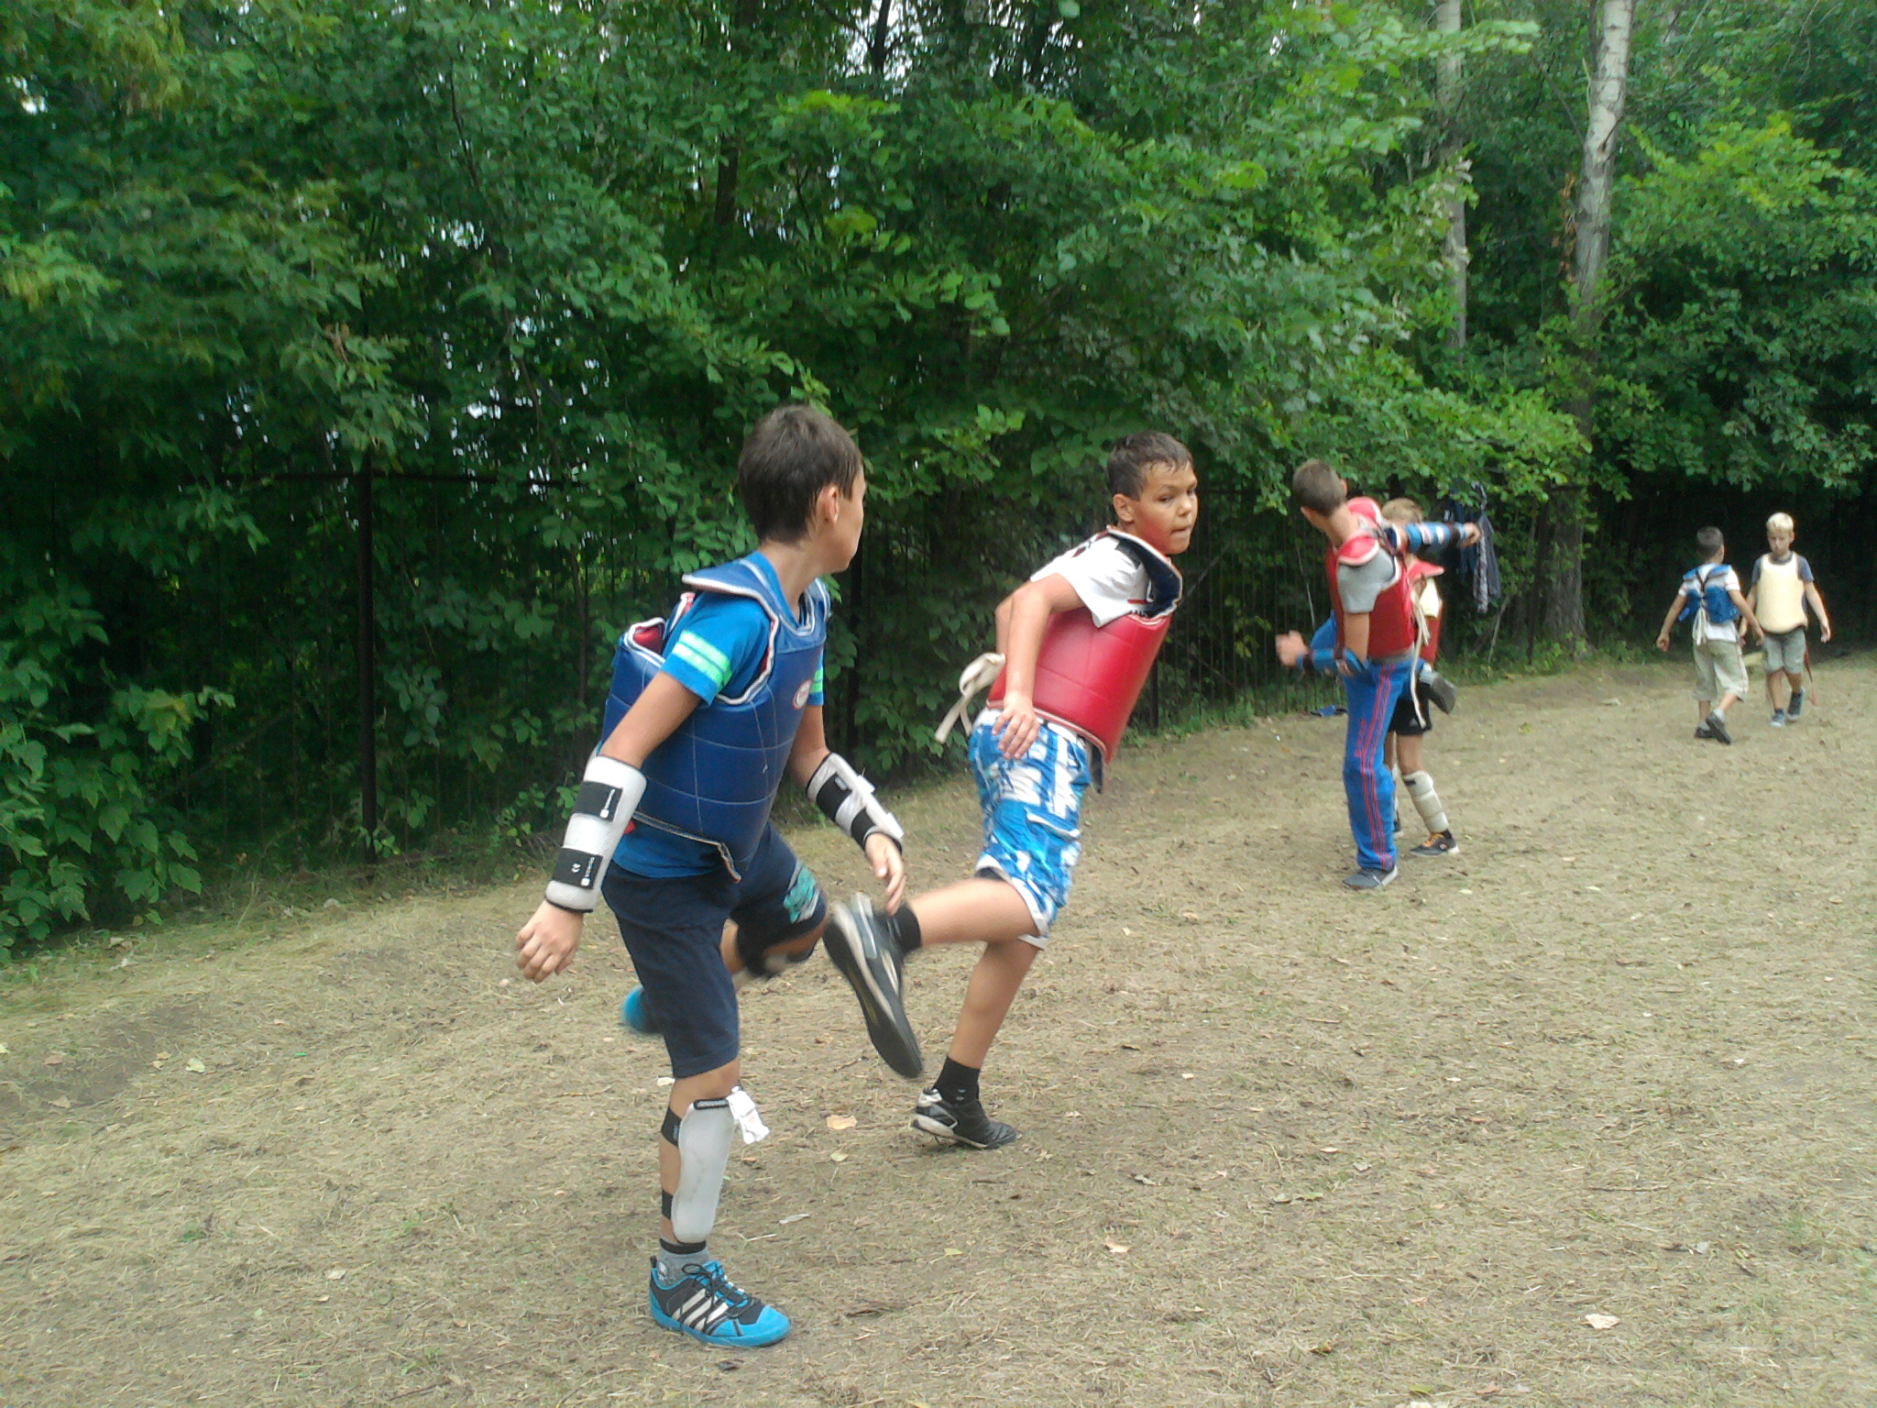
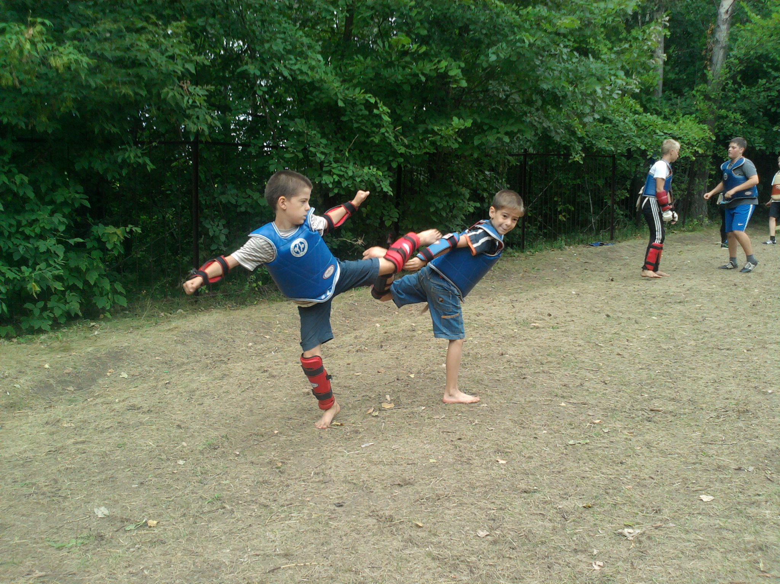
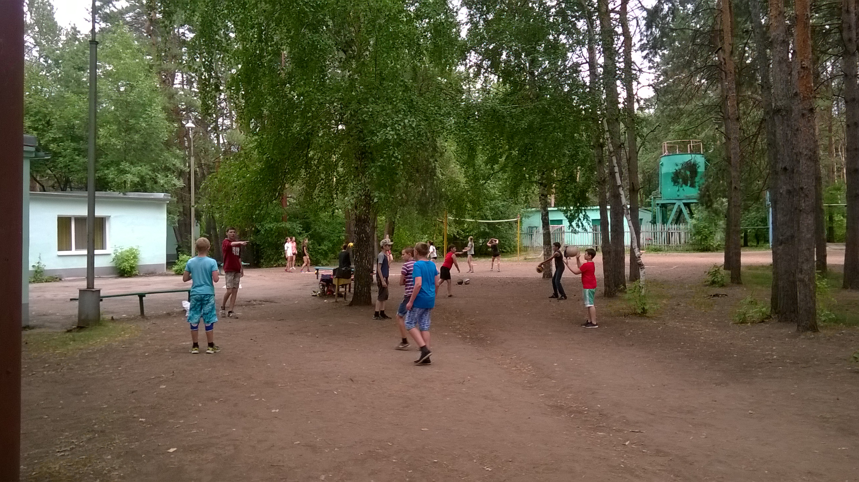

Спортсмены обеспечивались пятиразовым питанием. Проживали в корпусах по 12 человек.
Учебно-тренировочные сборы прошли без серьезных травм и простудных заболеваний.
Помимо учебно-тренировочных занятий спортсмены СДЮСШОР №16 принимали активное участие в мероприятиях проводимые в МАОУ Центре «Арго».
В результате учебно-тренировочных занятий стало заметным улучшения скоростно-силовых качеств спортсменов, повышения уровня физической выносливости. К учебному сезону 2015-2016 спортсмены СДЮСШОР №16 подготовлены с общей оценкой «хорошо».

Ст. тренер
Отделения тхэквондо (ВТФ) Бочков С.Н

